106年桃園市莊敬國小能源教育推動中心成果報告
106.10.20
壹、能源教育推動成果
一、辦理縣市能源教育推廣活動
1. 「辦理桃園市國民小學106年度能源教育學藝競賽活動」
辦理時間 | 106.10.18 | 參加人數 | 145
報名件數 | 144 | 得獎件數 | 56
評審們熱烈討論
評審前，說明評審規則及標準

2.辦理「桃園市國民小學106年度能源教育種子教師研習」
場次 | 時間 | 預定參與人數 | 實際參與人數 | 效益說明
 |  |  |  | 參與教師能透過專題講座，提昇能源教育推動知能，並激發能源教學之動機與熱情

二、成果照片
日期: 年月日
內容說明：
內容說明：
內容說明：
內容說明：
內容說明：

二、推動校內能源教育活動
1.訂定校園推廣能源知識與落實能源教育行動方案
辦理時間 |  | 參加人數
校長主持說明本校能源教育推動方針
結合多元活動型態加強學生能源認知與節能行動

2.能源教育週校園節電宣導活動
辦理時間 | 106.10.31 | 參加人數 | 1517人
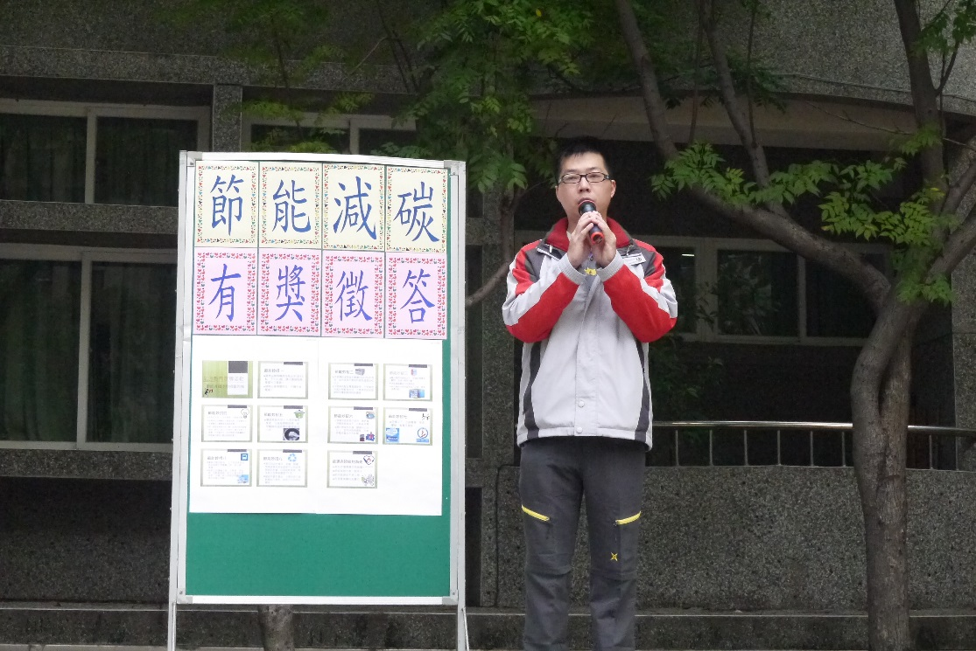
進行全校師生節能減碳節約能源宣導
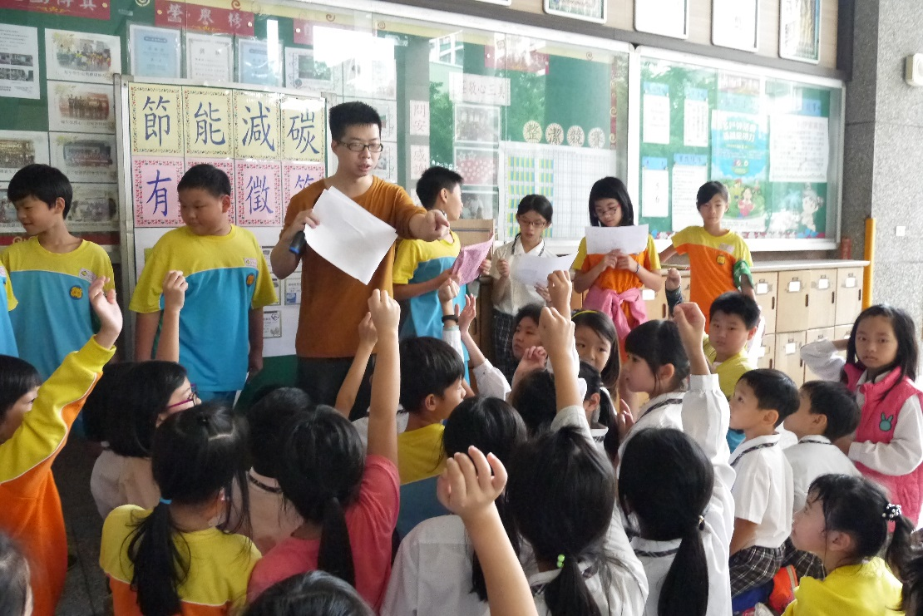
進行有獎徵答活動，詢問學生各項節能減碳妙招。

學生參加能源知識競賽活動
辦理時間 | 106.09.30網路初賽  106.11.04決賽 | 參加人數 | 6人
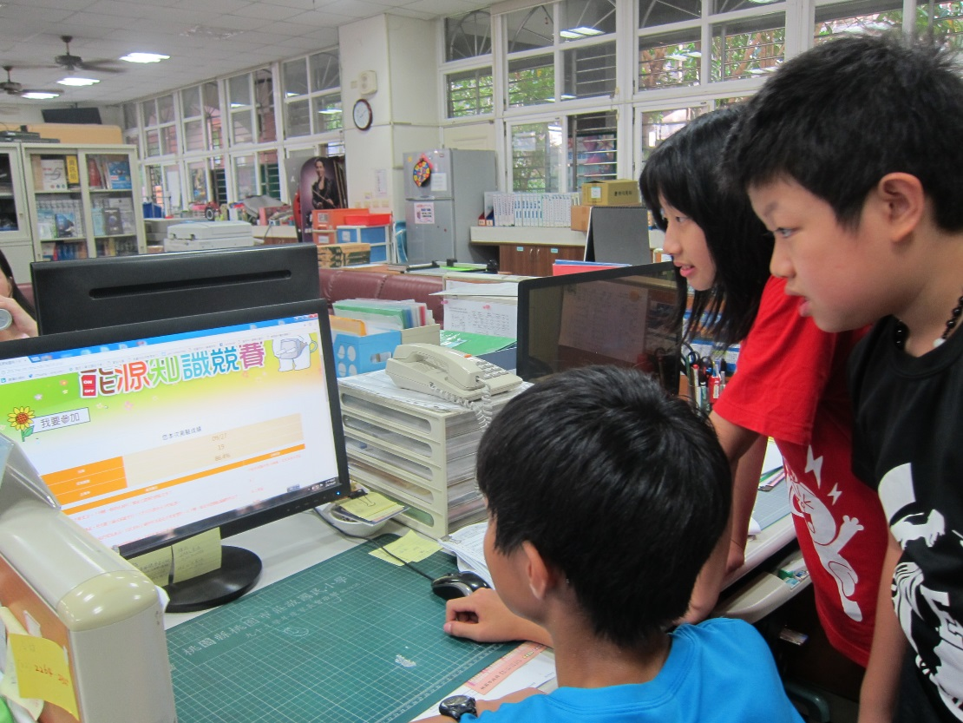
9月開學初老師即進行指導學生準備能源知識競賽網路初賽
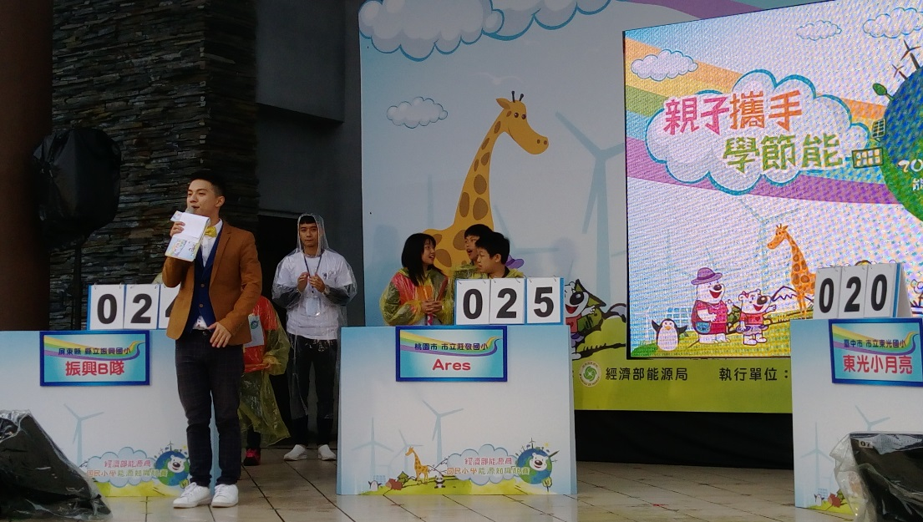
11/4能源知識競賽決賽學生認真搶答

3.「能源教案試教」(一項活動一個表格)
教案名稱 | 一起來送電 | 融入版本 |  | 翰林4上
教學年級 | 四年級 | 教學單元 |  | 3-2能源與生活
能源教育能力指標 | INa -Ⅲ-5不同種類的能源與形態的能量可以相互轉換，但總量不變。
教育部自然與生活科技學習領域能力指標 | 4-2-1 能體認地球環境是需要被保護的。  4-2-2 能體認減少使用傳統能源的重要性。  6-2-2 能主動調整生活型態並達到節能減碳。  6-2-3 能主動鼓勵周遭人一同節能減碳。
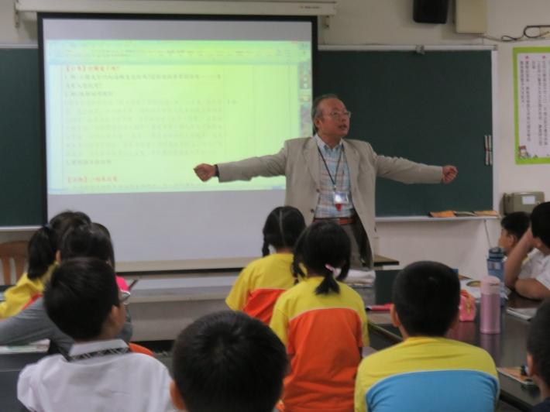
說明:教師說明傳電遊戲的規則
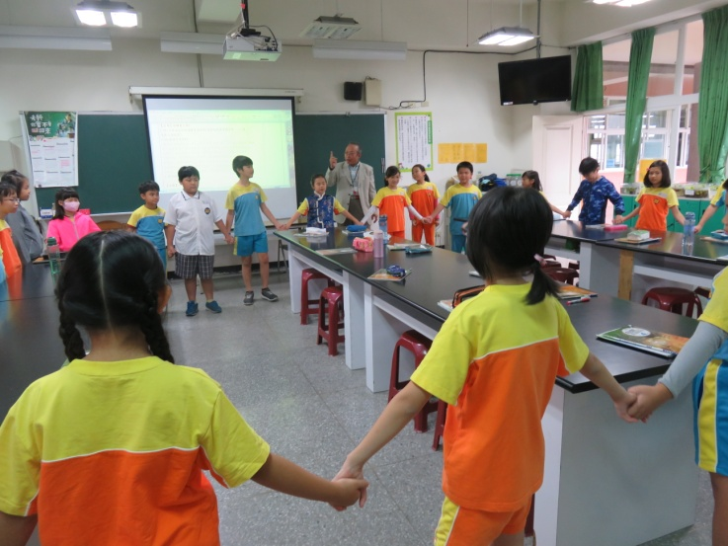
說明:遊戲中讓學生知道何謂發電、送電、配電
試教教案二
教案名稱 | 離岸風力發電 |  | 融入版本 | 翰林3上
教學年級 | 三年級 |  | 教學單元 | 3-2風來了
能源教育能力指標 | INa -Ⅱ-6太陽是地球能量的主要來源，提供生物的生長需要，能量可以各種形式呈現。  INa -Ⅲ-5不同種類的能源與形態的能量可以相互轉換，但總量不變。  INd-Ⅱ-4空氣流動產生風。
教育部自然與生活科技學習領域能力指標 | 1-1-1能瞭解能量存在的方式。  1-2-1能瞭解初級和次級能源的種類。  1-2-4能瞭解再生能源可以永續利用。  1-3-1能分析各種能量存在的方式。  1-3-2能瞭解各種能源之間是可以轉換的。
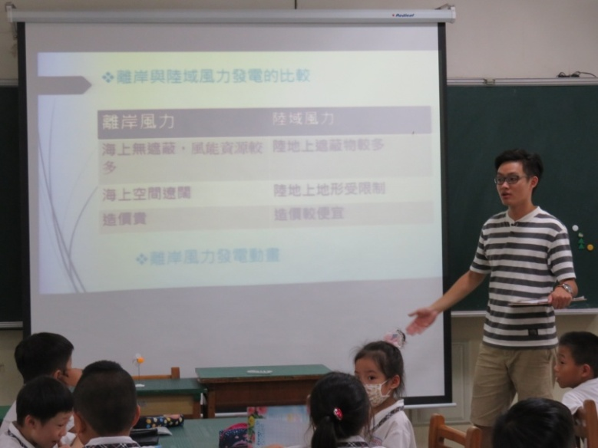
說明:教師說明何謂離岸風力發電
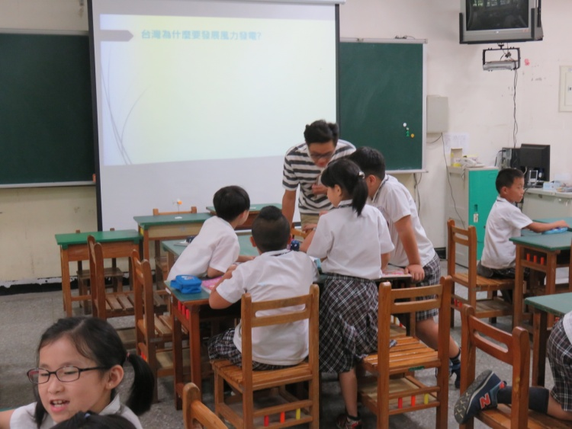
說明:教師與學生一同討論離岸風力發電的重要性與必要性
試教教案三
教案名稱 | 能源使用與環境的關係 | 融入版本 |  | 翰林4上
教學年級 | 四年級 | 教學單元 |  | 3-2能源與生活
能源教育能力指標 | INg-Ⅲ-4人類的活動會造成氣候變遷，加劇對生態與環境的影響。  INg-Ⅲ-7人類行為的改變可以減緩氣候變遷所造成的衝擊與影響。
教育部自然與生活科技學習領域能力指標 | 4-1-2 能由自身做起節約能源。  4-2-1 能體認地球環境是需要被保護的。  4-2-2 能體認減少使用傳統能源的重要性。  4-3-1 能體認能源使用必須提高使用效率。
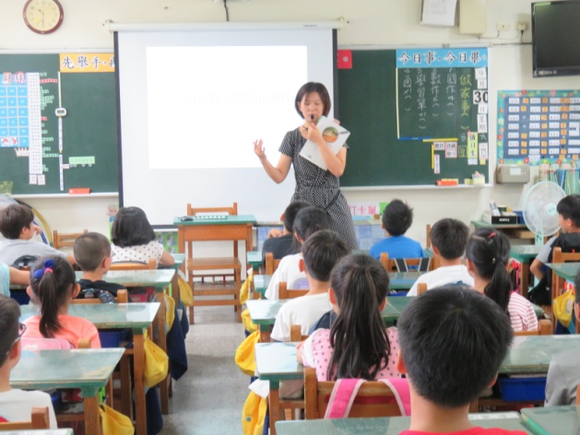
說明:從影片欣賞後討論碳排放量造成全球暖化的嚴重性
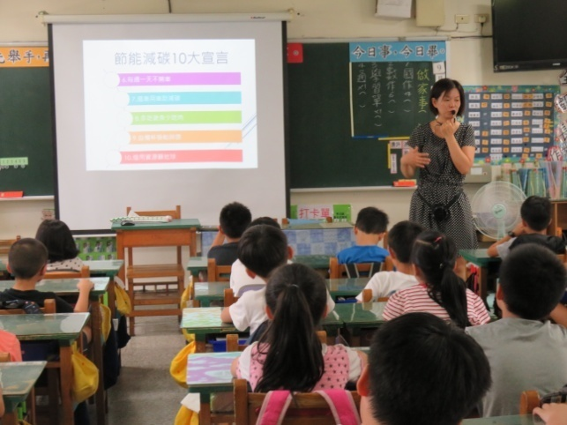

說明:教師與學生逐項討論節能減碳10大宣言
3.節能戲劇欣賞及有獎徵答活動
辦理時間 | 106.08.08 | 參加人數 | 全校學生(1600人)
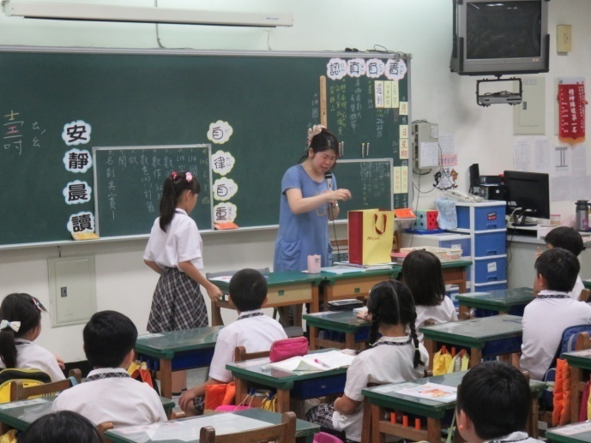
各班級進行有獎徵答
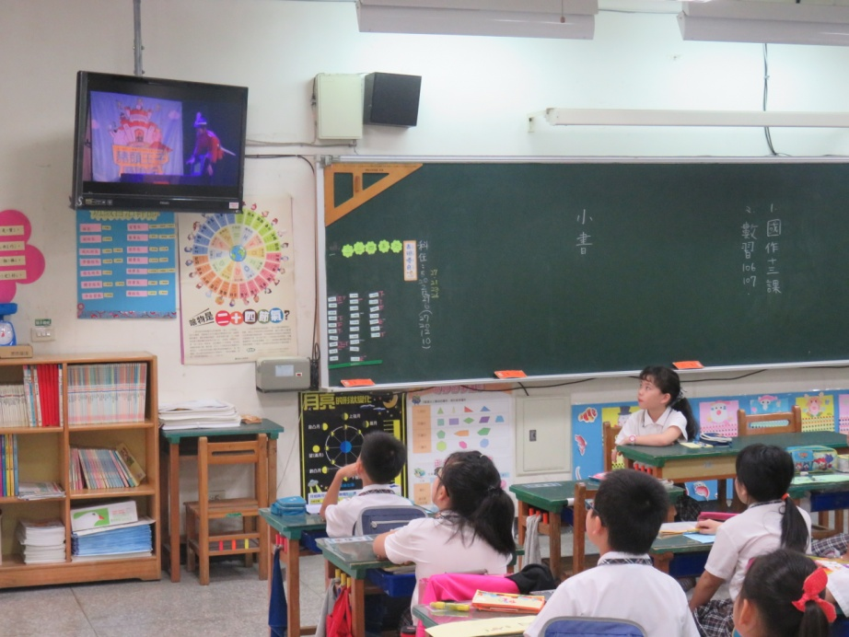
利用直播系統播放宣導影片
*一個活動請附2張照片及說明。

4. 能源教育閱讀活動
辦理時間 | 106.9.29 | 參加人數 | 40人
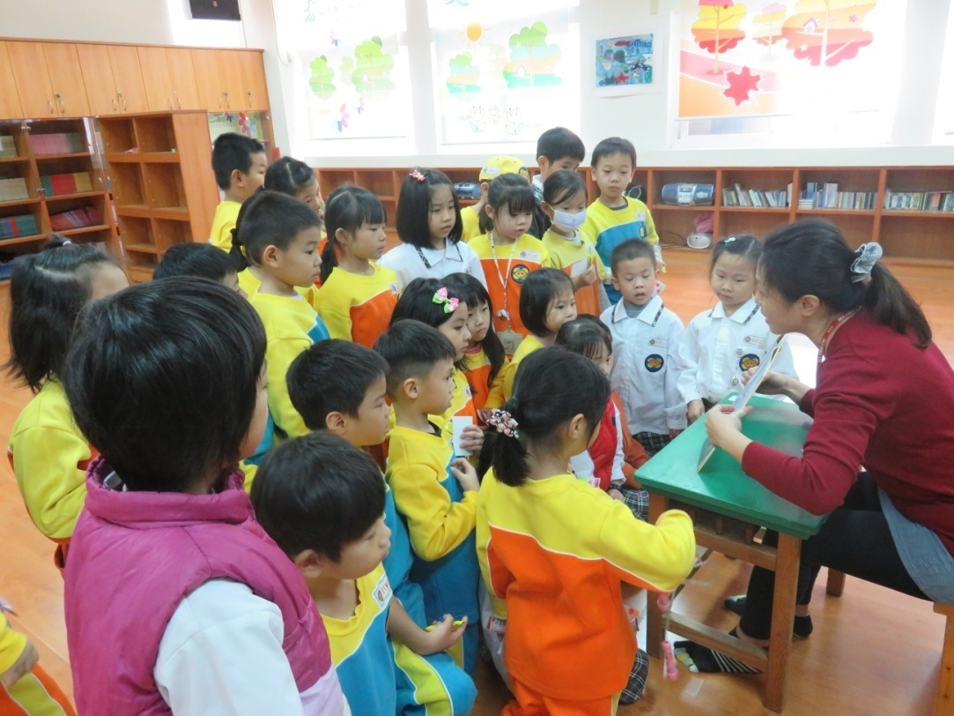

向小朋友說「節能減碳救地球」的故事
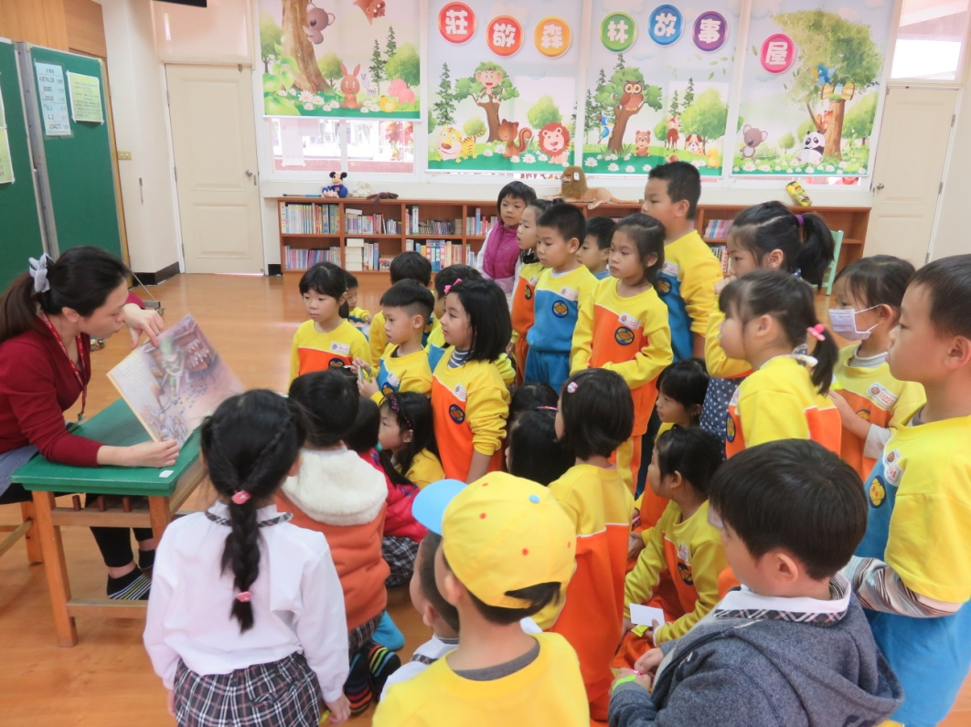

藉由能源繪本傳達節能減碳的重要
*一個活動請附2張照片及說明。

5.結合四省專案分析用電情形，檢討改善節電措施
辦理時間 | 整學年度 | 參加人數
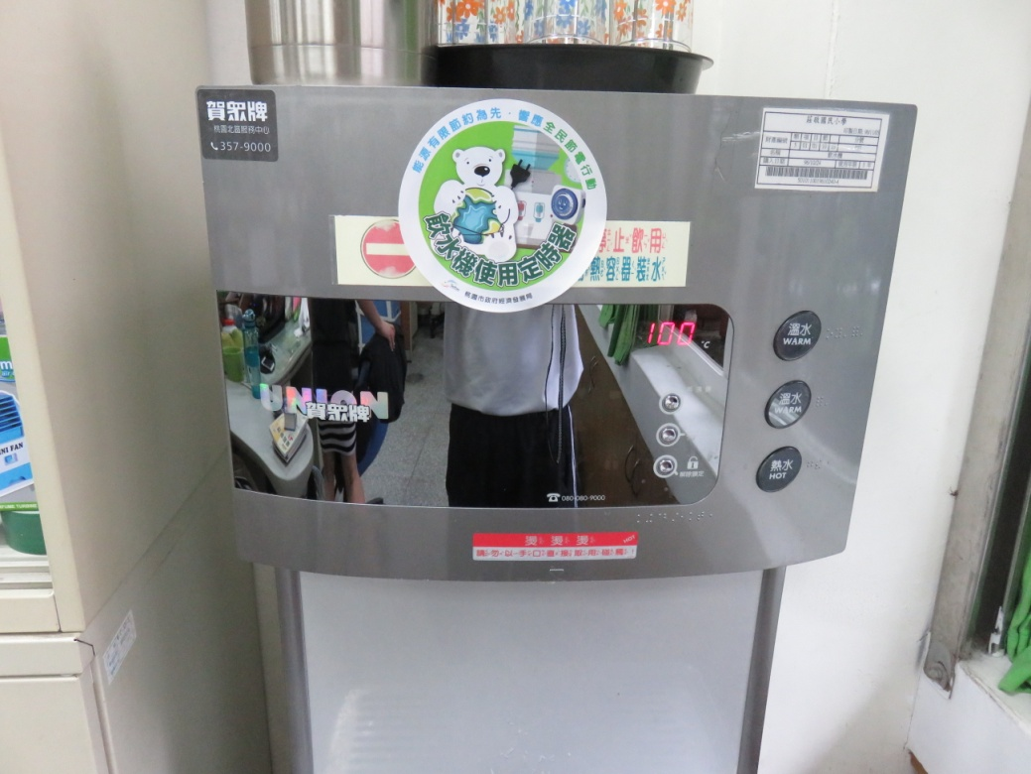
走廊設置的飲水機都做節電設定，17:00:-6:00不啟動為節電時間
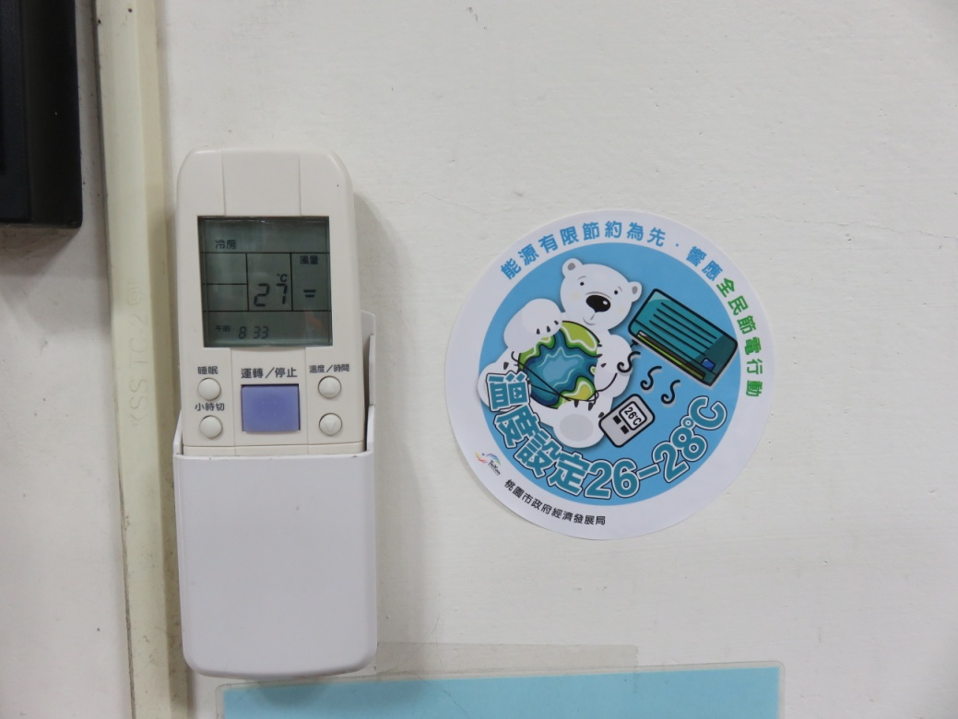
冷氣溫度設定26-28度
*一個活動請附2張照片及說明。

三、縣市能源教育網站

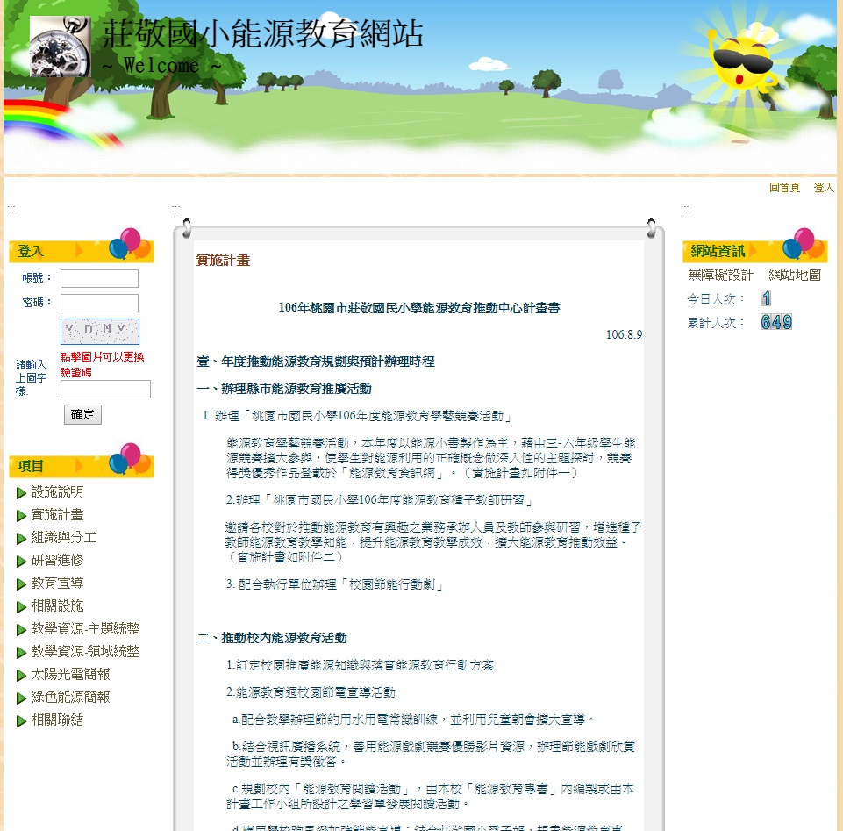
106年度能源教育網站

*請附1張照片及說明。
貳、推廣效益(請將項目壹、能源教育推動成果彙整為下表)
一、辦理縣市能源教育推廣活動
成果項目 |  | 預定 | 實際達成 | 效益說明
活動名稱  桃園市國民小學106年度能源教育學藝競賽活動 | 場次 | 1 | 1 | 由全市的能源小書製作評選，讓小朋友認識能源，並在生活中落實節能減碳。
 | 人數/件數/得獎件數 | 145/144/56 | 144

二、「桃園市能源教育種子教師研習」
(一)、報名資料分析
1.報名人數:人
2.實際出席人數:人
3.參與率：
4.問卷發放數：份
5.問卷回收數：份
6.問卷回收比例： %

(二)、滿意度調查分析
研習相關安排 | 非常滿意 | 滿意 | 尚可 | 不滿意 | 非常  不滿意
1. 整體規劃
2. 課程
3. 場地環境
4. 餐點安排
5. 日期安排
6. 時數安排
課程內容滿意程度
1. 莊敬國小能源教育推廣成果分享
2. 能源教育專題講座
研習課程後感受
1. 研習內容對於能源教育專業有所提昇
2. 研習內容易於日常教學使用
3. 實作課程能提高教師參加研習的意願
4. 未來如能提供相關教學教具能提高後續教學的意願
5. 未來會將能源教育融入課程中
推動能源教育成功與否的關鍵是
1.相關資訊的取得
2.充分的教學資源(教材、教具)
3.足夠的授課時數
4.教育行政主管機關的支持
5. 校方(校長)的支持
6. 推廣經費
7.教師本身的推廣意願
8. 教師本身的專長
9. 是否列入正式課綱或教材
10.其他 | 主事者意見

(三)、其他意見
1.

三、推動校內能源教育活動
成果項目 |  | 預定 | 實際達成 | 效益說明
能源教育節能減碳朝會宣導—衛生 | 場次 | 1 | 1 | 學生們能了解節約能源的方法，並落實在生活中，養成節能減碳的好習慣。
 | 人數/件數/得獎件數 | 1517人 | 1517人
活動名稱  故事屋活動—講述能源繪本 | 場次 |  |  | 學生們藉由故事媽媽講述環保、能源繪本，能夠了解愛惜地球能源的重要，並落實在日常生活中。
 | 人數/件數/得獎件數 | 人 | 人
四、教案試教
教案名稱 | 教學年級 | 融入版本 | 教學年級 | 教學單元
一起來送電 | 四年級 | 翰林4上 | 四年級 | 能源與生活
能源使用與環境的關係 | 四年級 | 翰林4上 | 四年級 | 能源與生活
離岸風力發電 | 三年級 | 翰林3上 | 三年級 | 風來了

 | 參與人數/校數 | 70 | 34 | 提升與會師長於推廣能源教育之知能，為能源教育注入一股強勁的動能。
五、縣市能源教育網站：
縣市能源教育網站 | 預定 | 實際達成
更新資料比數 | 100% | 100%
瀏覽人次 | 1000 | 550

参、經費實際運用情形
內容說明 | 預算經費 | 備註
1.「辦理桃園市國民小學106年度能源教育學藝競賽活動」 | 60500 | 教學
獎金 | 36000
評審費 | 6000
誤餐費 | 2400
茶水費 | 600
場地佈置費 | 8000
加班費 | 5000
雜支 | 2500
2.「辦理桃園市能源教育種子教師研習」 | 64950 | 事務
講師費 | 8800
助教費 | 4000
餐費 | 6400 | 80*80人
茶水費 | 1600 | 20*80人
場地布置費 | 3000
加班費 | 3000
材料費 | 35750 | 550*65人
雜支 | 2400
3.能源知識競賽訓練費 | 5000 | 衛生
4.節能減碳宣導系列活動 | 5000 | 衛生
5.能源教育閱讀活動：書箱、紙張耗材、文具、雜支…等 | 5000 | 設備
6.能源教案試教材料費 | 5000 | 教學
7.節能影片欣賞有獎徵答獎品 | 11600 | 事務
8.推行能源教育校內外活動 | 36950 | 總務
加班費 | 10000
充實能源設施、教學資源、教材 | 26950
9.縣市能源教育網站維護更新之工作費 | 6000 | 資訊
總計 | 200,000元

＜成果報告撰寫人＞
職稱 | 總務主任 | 電話 | 03-3020784 分機：510
姓名 | 許惠玲 | E-mail | hlshe@yahoo.com.tw

